|  |  |  |  |  |  |
| --- | --- | --- | --- | --- | --- |
|  | নাম | পদবী | ছবি |  |  |
|  |  |  |  | ৬০০০০ |  |
|  |  |  |  | ৪৫০০০ |  |
|  |  |  |  |  |  |
|  |  |  |  |  |  |

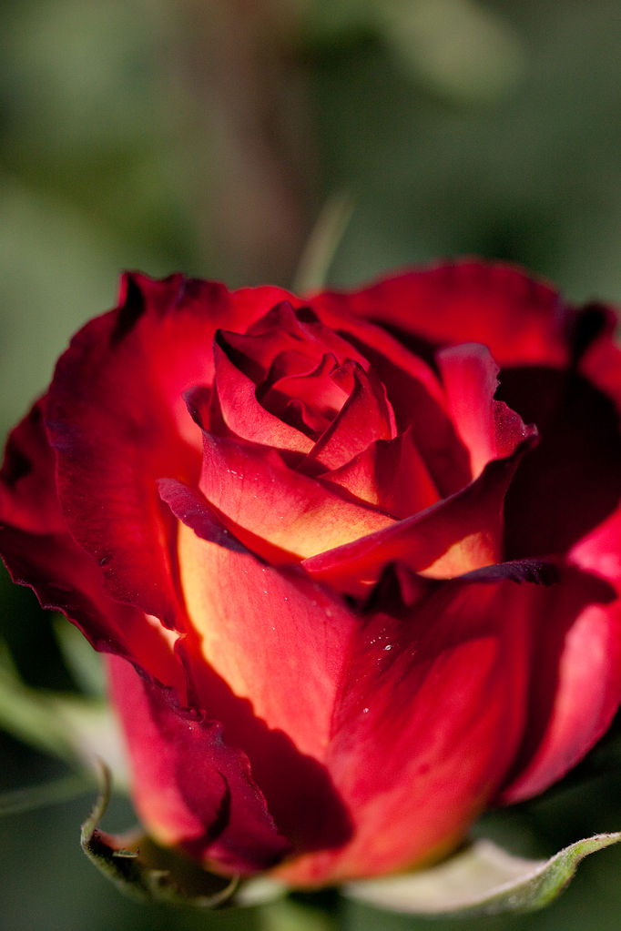

srabon

নুর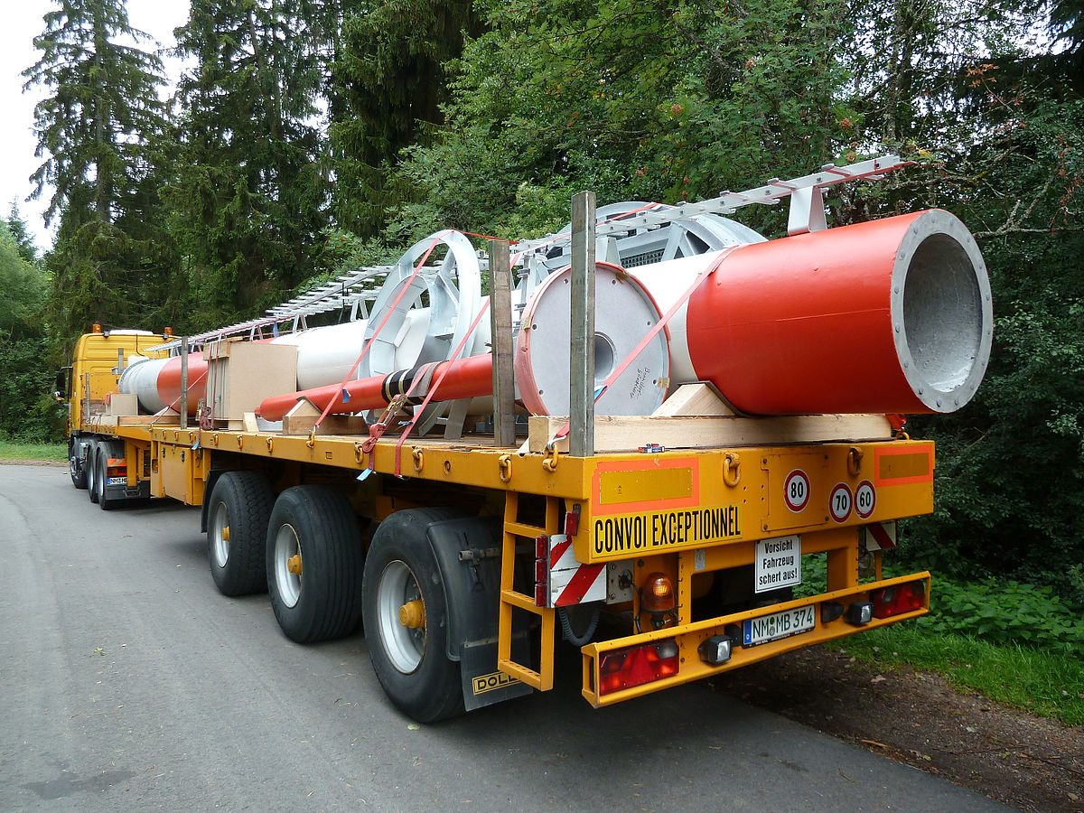

তামাল